Областной конкурс «Информашка — 2012»
1-4 классы

Задание 1. Перебор вариантов (по 10 баллов – всего 20 баллов)

1. Четыре школьника решили поиграть в баскетбол. Для этого им надо разбиться на две команды, причем в каждой команде должен быть хотя бы один спортсмен. Сколько может быть вариантов разбиения школьников на команды? Перечислите все варианты, обозначая школьников числами от 1 до 4.
Например, если бы школьников было три, то существовало бы три варианта решения задачи:
1, 23 – первый школьник в одной команде, второй и третий – в другой;
2, 13 – второй школьник в одной команде, первый и третий – в другой;
3, 12 – третий школьник в одной команде, первый и второй – в другой.
2. Сколько существует двузначных четных чисел, у которых вторая цифра больше первой и делится на первую без остатка? Выпишите все такие числа.

Задание 2. Текстовый редактор (20 баллов).

Наберите и отформатируйте приведенный ниже текст, написав после каждой загадки отгадку вместо слова «Ответ».

ЗАГАДКИ
По небу летают
И на солнце тают
Легкие пушинки
Белые …
(ответ)
Солнце светит очень ярко,
И на улице так жарко,
В краски яркие одето,
Принесет нам радость …
(ответ)
Сидела – не жужжала,
Точила свое жало,
Но взлетела в небеса
Полосатая …
(ответ)
Живет в канаве у пруда,
В нем плавать любит иногда
Смешная попрыгушка –
Зеленая …
(ответ)
Задание 3. Графический редактор. (20 баллов).

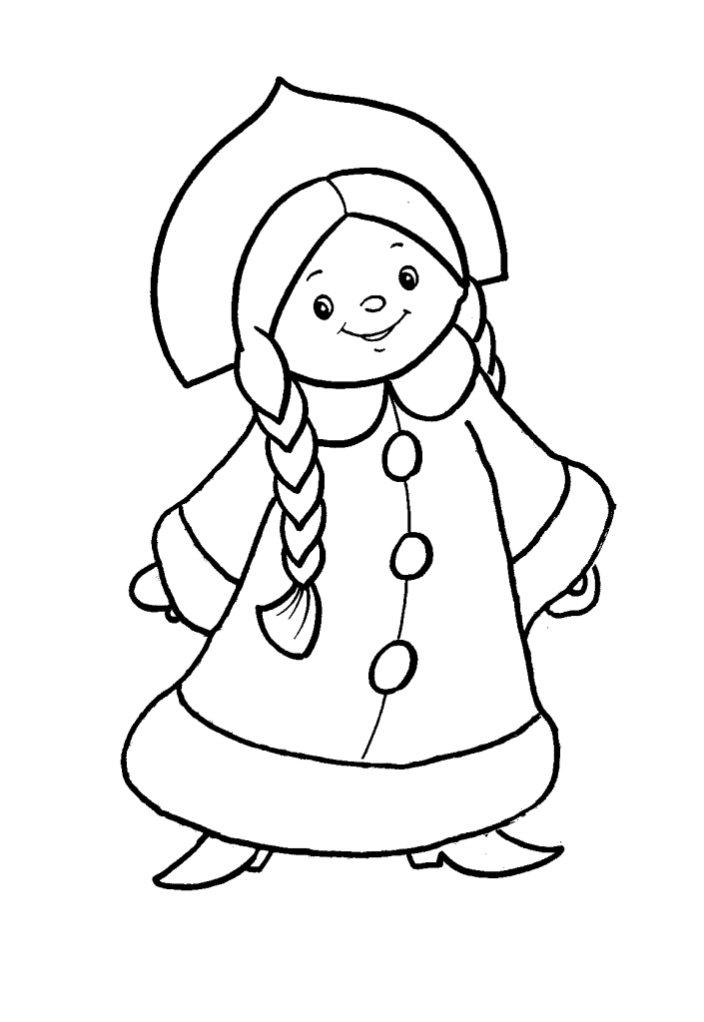
Нарисуйте и раскрасьте предложенный рисунок в графическом редакторе
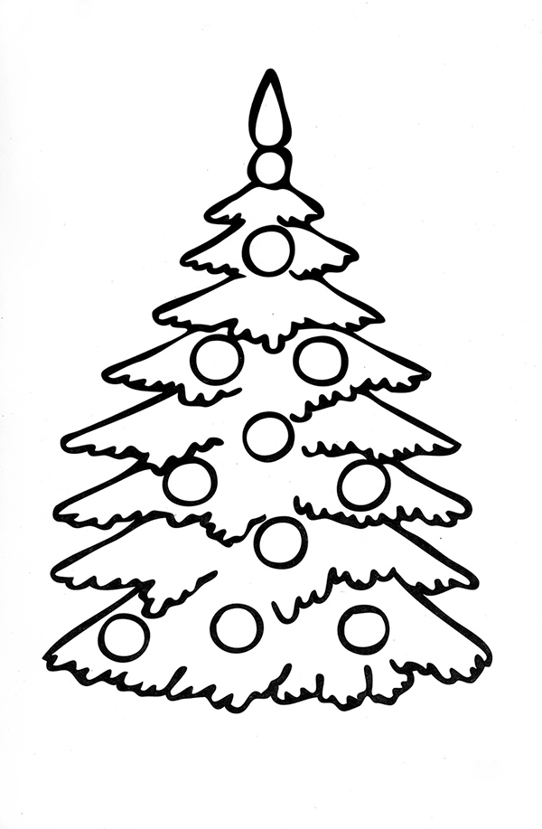

Задание 4. Кодирование информации (по 10 баллов – всего 20 баллов).

В основе шифра лежит таблица, состоящая из нескольких строк и столбцов, причем все строки пронумерованы числами 1, 2, 3 и т.д. Сообщение вписывается в таблицу по столбцам.
1 | Т | И | Ф | А
2 | У | Р | О | Ш
3 | Р | И | Р | К
4 | Н | Н | М | А
Для шифрования используется ключ, представляющий собой набор из некоторого числа пар чисел. Каждая такая пара задает номера строк, которые должны быть переставлены в таблице. После выполнения всех перестановок содержимое таблицы выписывается построчно.
Например, сообщение «турниринформашка» с помощью ключа «(1, 3), (2, 4)» будет зашифровано следующим образом:

  1 | Т | И | Ф | А
  2 | У | Р | О | Ш
  3 | Р | И | Р | К
  4 | Н | Н | М | А
  1 | Р | И | Р | К
  2 | У | Р | О | Ш
  3 | Т | И | Ф | А
  4 | Н | Н | М | А
  1 | Р | И | Р | К
  2 | Н | Н | М | А
  3 | Т | И | Ф | А
  4 | У | Р | О | Ш
Результатом шифрования будет: «риркннматифаурош».

Задача 1. Пусть имеется результат шифрования «шанртенкпыенаслй». Ключ шифрования неизвестен. Размеры таблицы не заданы, однако известно, что при шифровании использовалась каждая ее клетка. Расшифруйте и получите исходное сообщение.

Задача 2. При тех же условиях необходимо расшифровать «ттееннсирьет».

Задание 5. Исполнитель – Чертежник. (20 баллов).

Напишите программу для графического исполнителя, которая строит следующий рисунок:

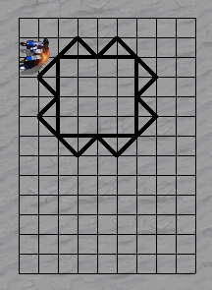

Обязательно сохранить вашу программу!
Перепишите команды в лист ответа. При оценке будет учитываться количество команд в вашей программе.

ИНСТРУКЦИЯ ПО РАБОТЕ С ИСПОЛНИТЕЛЕМ РОБОТ-ЧЕРТЕЖНИК.

Основные команды исполнителя РОБОТ-ЧЕРТЕЖНИК
ПРЫЖОК – Робот перемещается на один шаг без рисования линии,
ШАГ – Робот перемещается на один шаг и при этом рисует линию,
ПОВОРОТ 90– Робот поворачивается направо на 90 градусов.
ПОВОРОТ 45– Робот поворачивается направо на 45 градусов.
ЦИКЛ. ВЫПОЛНИТЬ N РАЗ(а) – Повторение команд N раз
команды
КОНЕЦ ЦИКЛА
Все команды вводятся нажатием на кнопки в панели инструментов Шаг, Прыжок, Поворот или через пункт меню Команды. Кнопки для запуска программы, паузы, остановки выполнения, проверки программы, возврата робота в начальное положение и стирания программы находятся в правом вертикальном ряду. На рисунке приведена программа для построения квадрата.

